Vélo à Assistance Electrique Interactif

TP STI2D 1-M2-c

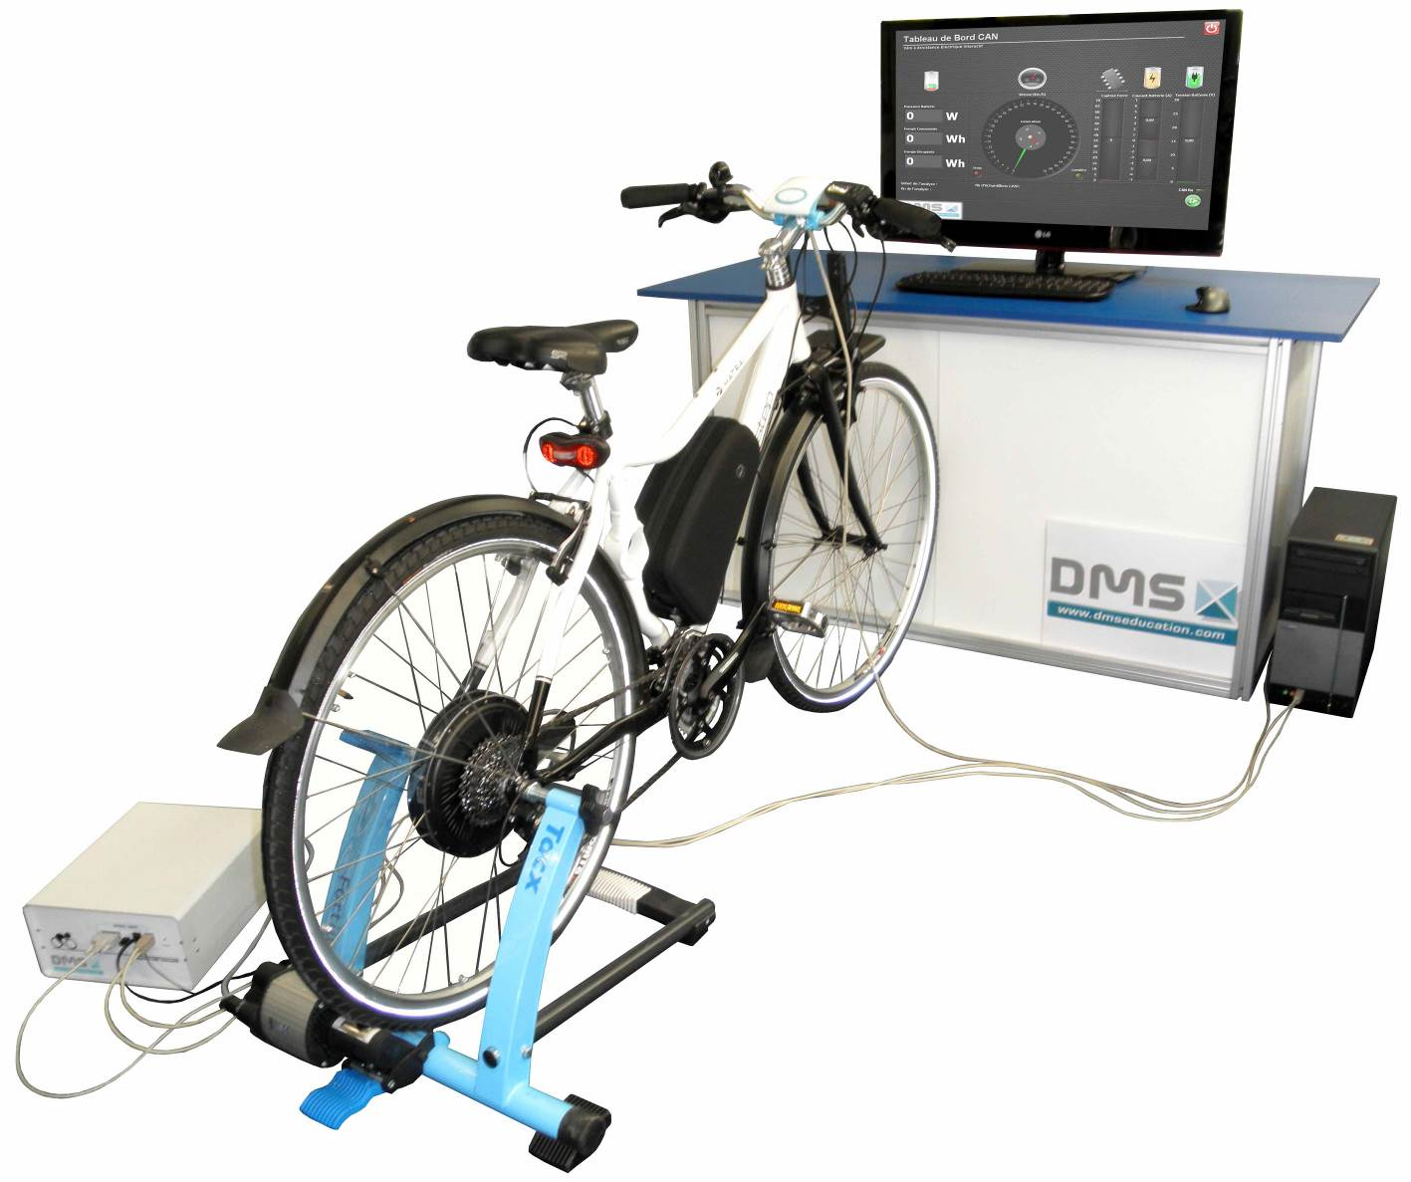

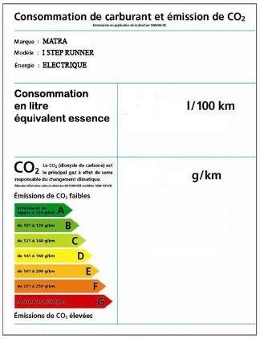
MISE EN SITUATION

Nous voulons réaliser l’étiquette énergétique du vélo à assistance électrique, l’étiquette d’un véhicule se présente sous la forme suivante :

Nous devrons pour caractériser l’étiquette définir deux paramètres :
- Les émissions de gaz à effet de serre du VAE
- Sa consommation énergétique ramenée en litre équivalent essence

PRE-REQUIS
Puissance et énergie:
Energie : Confions à un homme robuste la tâche de monter 500 kg de briques à 4 m de hauteur. À chaque montée, il pourra sans peine transporter 25 kg et fera donc 20 voyages. Un jeune manœuvre ne pourra, sans fatigue, emporter plus de 5 kg par montée il fera donc 100 voyages. Quand tous les deux auront terminé leur mission, ils auront effectué le même travail, donc la même énergie
Puissance : L'homme qui a fourni ce travail en cinq fois moins de temps développe une puissance musculaire plus importante que le jeune manœuvre.
L’énergie peut prendre de nombreuses formes et peut passer d’une forme à une autre du moment qu’elle est conservée :
- Energie mécanique : énergie cinétique provenant de la vitesse d’un objet, énergie potentielle (qui provient d’une différence d’énergie entre 2 positions)
- Energie thermique, la chaleur est une énergie, ne surtout pas confondre avec la température
- Energie électrique, etc.
Son unité est le Joule, elle correspond à l’énergie qu’il faut fournir à un objet de 102 grammes (genre une pomme) pour le soulever de un mètre. Dans la vie de tous les jours, on a l’habitude de mesurer la valeur énergétique des aliments en calories (cal) : 1 cal = 4,18 J. Cela correspond à l’énergie sous forme de chaleur qu’il faut apporter à 1 gramme d’eau pour élever la température de l’eau de 14,5°C à 15,5°C..
La puissance, exprimée en Watt (W), équivaut à 1 J pendant 1 seconde (1 W = 1 J/s). Une puissance d'un W fournie pendant une heure correspond à une quantité d'énergie de 1 Wh, ou 3600 J.

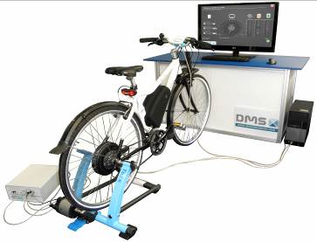
POSTE DE TRAVAIL
Vous disposez d’un poste équipé de :
Un vélo à Assistance Electrique Matra I-Step instrumenté sur home trainer TACX.
Un ordinateur associé au vélo connecté à internet
Du dossier technique du vélo
Allumez le poste et vérifier son fonctionnement

Consommation énergétique du Vélo à assistance électrique
Nous voulons mesurer la consommation sur un trajet de 8 kilomètres, ce trajet comporte deux pentes différentes :
- Une montée de 5km avec une pente de 3% que le cycliste parcourt à 15 km/h avec une assistance niveau 2 (50%).
- Une descente de 3km avec une pente de -5% que le cycliste parcourt à 19 km/h en mode régénération niveau 3.
Pour vitesses, placez-vous avec un rapport de l’ordre 13 dents sur la cassette arrière (ou valeur approchée) et de 36 dents sur le plateau à l’avant (ou valeur approchée).

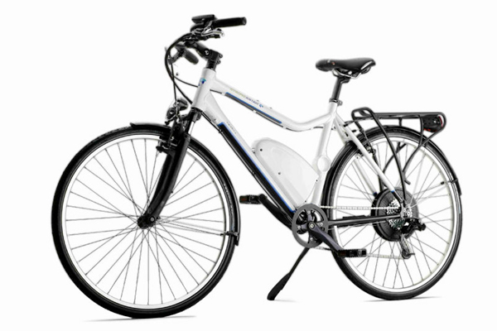
Ce qui revient sur un vélo à 27 vitesses le plateau du milieu (à l’avant) et le petit pignon sur la cassette arrière.
Descriptif du trajet :
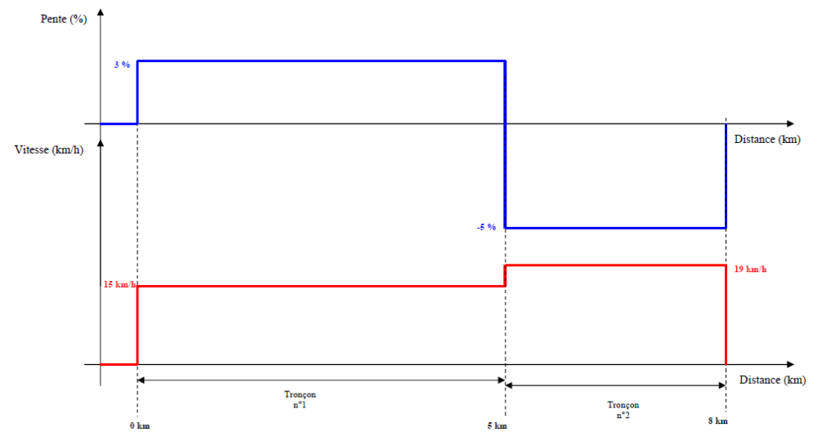

Mesure de l’énergie sur un trajet de 1,6 km
Pour mesurer l’énergie consommée par le vélo pendant le trajet, vous devez paramétrer sur le logiciel du Home trainer TACX le parcours défini ci-dessus (reportez-vous au dossier technique pour l’utilisation du logiciel). Afin de réduire le temps de pédalage, divisez le parcours par 5 (vous multiplierez les résultats obtenus en conséquence). Relevez l’énergie consommée dans la batterie et celle restituée pendant la descente, en déduire l’énergie totale réellement consommée.
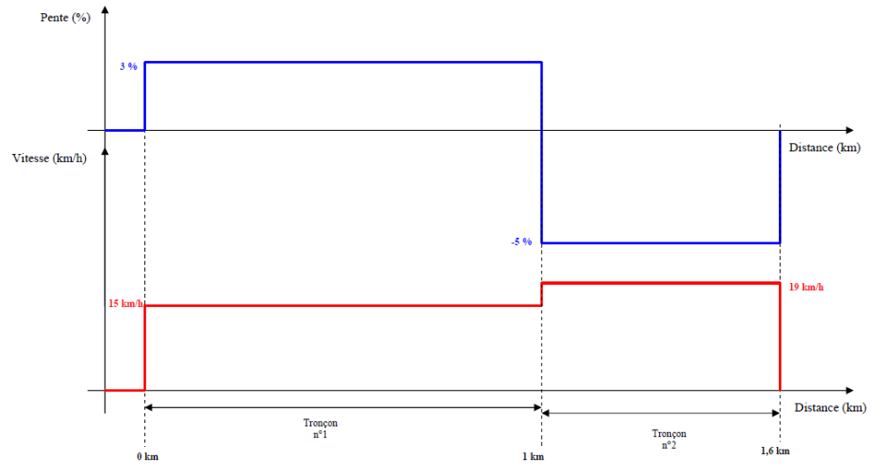

Mesures sur le trajet de 1,6 km

Energie consommée (Wh) | 2,6
Energie récupérée (Wh) | 1,2
Energie Totale (Wh) | 1,4

Energie consommée lors du trajet de 8km
En déduire par extrapolation, l’énergie consommée sur le trajet complet.

Extrapolation pour un trajet de 8 km

Energie consommée (Wh) | 13
Energie récupérée (Wh) | 6
Energie Totale (Wh) | 7

Calcul de l’énergie nécessaire pour la recharge de la batterie
La batterie est rechargée sur le réseau électrique via un chargeur.

Chargeur de batterie
Batterie
Réseau de distribution électrique.

Le chargeur, lors de son utilisation consomme de l’énergie, il a un rendement de 90%. Calculer dans ces conditions l’énergie que doit fournir le réseau de distribution pour recharger la batterie (pour un trajet de 8km).

Energie fournie par le réseau de distribution (Wh) | 7,8

Calcul des émissions de gaz à effet de serre du VAE
Pour la suite des calculs, nous considérerons que La batterie du vélo a été chargée la veille du TP à 19H00.

L’énergie consommée pour recharger la batterie est d’origine électrique, il est donc nécessaire de déterminer l’émission de CO2 par KWh origine électrique. Connectez-vous sur le site du réseau de transport d’électricité français : RTE dans la rubrique développement durable :
http://www.rte-france.com/fr/developpement-durable/maitriser-sa-consommation-electrique/eco2mix-consommation-production-et-contenu-co2-de-l-electricite-francaise



Production de l’énergie en France lors de la recharge de la batterie
A partir des informations disponibles sur le site RTE, déterminez quelle était la puissance totale produite en énergie électrique au niveau national Lors du rechargement de la batterie (la veille du TP à 19H00).

Puissance totale électrique produite en France  Le 28/04/2011 à 19H00 (MW) | 53907

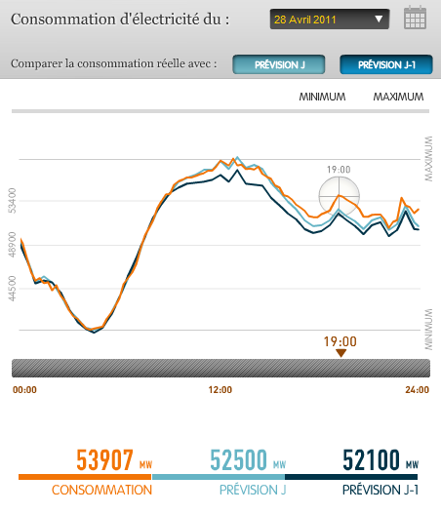

Indiquez (toujours lors du rechargement de la batterie) la part de production de chaque filière.
Fioul et moyens de pointe (MW) | 0
Charbon (MW) | 332
Gaz (MW) | 2766
Nucléaire (MW) | 46856
Eolien (MW) | 834
Hydraulique (MW) | 5253

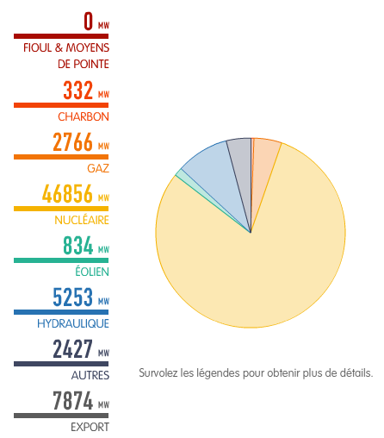

Emission de CO₂ en France lors de la recharge de la batterie
A partir des informations disponibles sur le site RTE, déterminez le taux d’émission de gaz à effet de serre au niveau national Lors du rechargement de la batterie (la veille du TP à 19H00).

Emission de CO₂ en France  le 28/04/2011 à 19H00 (Tonnes par heure) | 2989

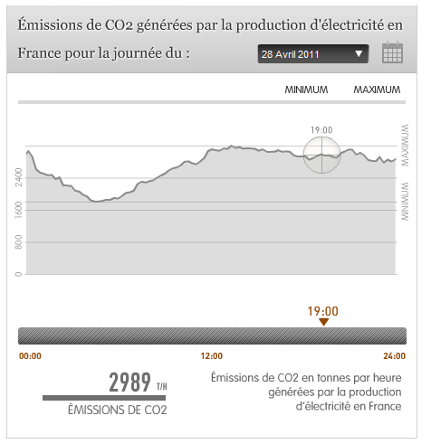

Détermination des émissions de CO₂ du vélo à assistance électrique
A partir de la consommation électrique nationale et du niveau d’émission de CO₂ au moment du rechargement de la batterie, calculer les émissions de gaz à effet de serre par W (à 19H00 lors du chargement de la batterie).
En une heure pour 53907 MW consommés 2989 tonnes de CO₂ émises.
2989.10⁶ / 53907.10⁶ = 0,055 gramme de CO₂ émis par W consommé et par heure

Taux d’émission de CO₂ par Watt en France  (gramme de CO₂ par W et par heure) | 0,55

A partir de l’énergie nécessaire au rechargement de la batterie et du taux d’émission de CO₂ calculé ci-dessus, déterminer l’émission de CO₂ du VAE lors du trajet de 8km.
Pour 8 Km consommation 7 Wh
Rendement du chargeur 90% donc 7,8 Wh nécessaires pour la recharge
Rejet de CO₂ dans l’atmosphère 7,8 x 0,055 = 0,42 gr de CO₂ sur le trajet (8km)

Taux d’émission de CO₂ du VAE pour le trajet de 8km  (gramme de CO₂) | 0,42

A partir de l’émission de CO₂ du VAE lors du trajet de 8km, déterminer le taux d’émission de CO₂ du VAE par kilomètre parcouru.

Taux d’émission de CO₂ du VAE par km  (gramme de CO₂) | 0,052

Positionner sur l’échelle d’émission de CO₂ ci-dessous le vélo à assistance électrique :
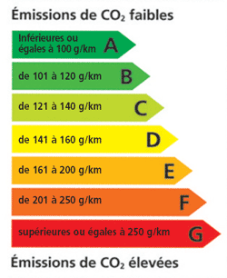
VAE

Estimation de la consommation d’énergie en litres d’équivalent essence

Un vélo électrique tout comme une voiture électrique ne consomme pas d’essence ni de gasoil mais ce n’est pas pour autant qu’il ne consomme pas d’énergie. En Suisse la DETEC (voir article ci-dessous) propose de revoir le classement des véhicules et de considérer la consommation en litre équivalent essence pour pouvoir prendre en compte les véhicules électriques.

SUISSE
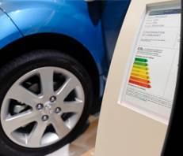
Les voitures à moteur alternatif ou électriques pourraient bientôt être pourvues d'une étiquette Energie. Le Département fédéral de l'environnement (DETEC) propose de revoir le classement de l'efficacité énergétique des véhicules de tourisme.

La consommation d'énergie de la source à la roue devrait être prise en compte à la place de celle entre le réservoir et la roue. L'étiquette indiquerait pour tous les agents énergétiques la consommation d'énergie en litres équivalent essence aux 100 km.

Pour éviter une augmentation constante du nombre de véhicules de la classe A, l'étiquette Energie devrait par ailleurs être adaptée tous les ans et non tous les deux ans à l'état de la technique. Le DETEC propose aussi une barre de couleur signalant clairement les émissions de CO2.

En vous basant sur l’énergie nécessaire pour réaliser le trajet de 8km, calculer la consommation du VAE en litres d’équivalent essence pour 100km.

Energie fournie par le réseau de distribution pour recharger la batterie sur un trajet de 8 km (Wh)  question 1.3 | 7,8
Energie fournie par le réseau de distribution pour recharger la batterie sur un trajet de 100 km (Wh) | 97,5
Consommation en litre équivalent essence pour 100km | 0,045

97,5 Wh de consommation au 100km
Un litre d’essence est équivalent à 9630W
Donc le vélo a une consommation en litres d’équivalent essence aux 100km de
97,5/9630 = 0,01 litre

Equivalence entre énergies :
1 litre d'essence = 34,66 MJ = 9,63 kWh
1 litre de diesel = 38,68 MJ = 10,74 kWh
Consommation en litres d’équivalent essence aux 100km = 0,01 litre

Elaboration de l’étiquette énergétique
Vous avez calculé les émissions de CO₂ ainsi que la consommation du Vélo à assistance électrique, vos pouvez maintenant élaborer l’étiquette énergétique du VAE en vous basant sur le modèle des véhicules à moteur thermique ci-dessous :
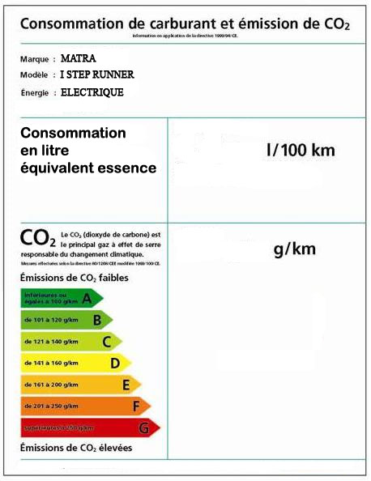 Résultat attendu : 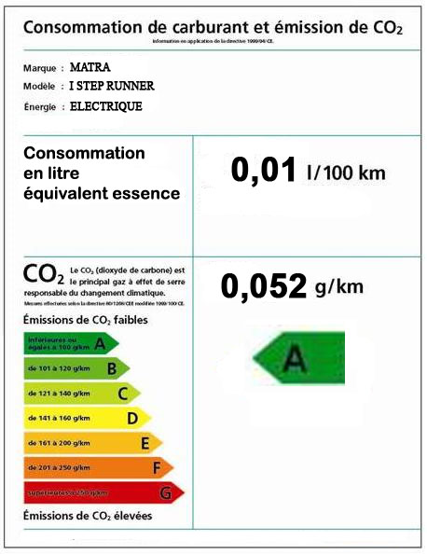

Comparaison du VAE et de la voiture d’un point de vue énergétique, économique et environnemental
Nous voulons maintenant, à l’aide des étiquettes énergétiques, comparer les économies que ferait un salarié qui se rendrait tous les jours au travail avec un vélo électrique au lieu d’utiliser sa voiture :
- Du point de vue des émissions des gaz à effet de serre
- Du point de vue énergétique (gasoil et équivalent essence)
- Du point de vue économique

Le salarié dispose d’un modèle récent de voiture à faible consommation, par exemple la 207 en version diesel.

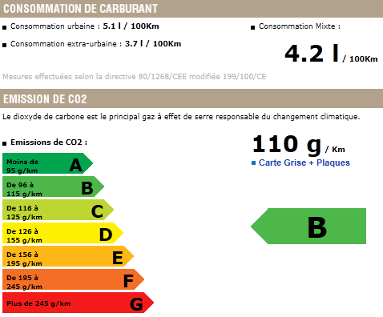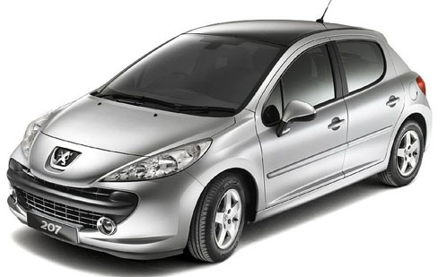

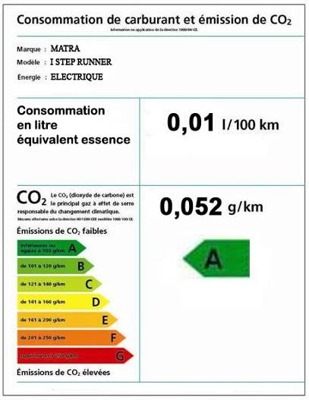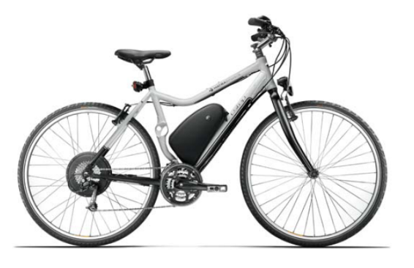

Calcul de la distance
Le trajet domicile travail du salarié est de 7km, il réalise ce trajet 5 jours par semaine 45 semaines par an. Calculer la distance totale annuelle effectuée sur le trajet domicile/travail.
7 x 2 x 5 x 45 = 3150 Km par an.

Distance totale annuelle (Km) | 3150

Bilan du point de vue des émissions des gaz à effet de serre
Calculer les émissions de gaz à effet de serre sur l’année pour les deux types de véhicules ainsi que l’économie réalisée.

Voiture : 3150 x 110 = 346500 gr de CO₂ donc 346,5 Kg de CO₂
VAE : 3150 x 0,052 = 163,8 gr de CO₂ donc 0,163 Kg de CO₂
Economie pour la planète 346,33 Kg de CO₂ par an

Economie d’émission de CO₂ par an (Kg) | 346,33

Bilan du point de vue de la consommation énergétique
Calculer les consommations de carburant (gasoil et équivalent essence) sur l’année pour les deux types de véhicules ainsi que l’économie réalisée.

Voiture : 31,50 x 4,2 = 132,3 litres
VAE : 31,50 x 0,01 = 0,31 litre
Economie 131,9 litres

Economie de carburant (litres) | 131,9

Bilan du point de vue économique
Connectez-vous à internet et recherchez le prix moyen du gasoil ainsi que le prix TTC de l’électricité en tarif de base (tarif bleu). Calculer le coût du transport sur l’année pour les deux types de véhicules ainsi que l’économie réalisée.

Voiture : 132,3 litres x 1,5 = 198,45 Euros

VAE : 97,5Wh de consommation au 100km
donc 3150 kms parcourus 0,307 KWh consommés / x11ctes = 3,37 Euros

Economie 195,08 Euros

Economie (Euros) | 195,08

FICHE DE FORMALISATION
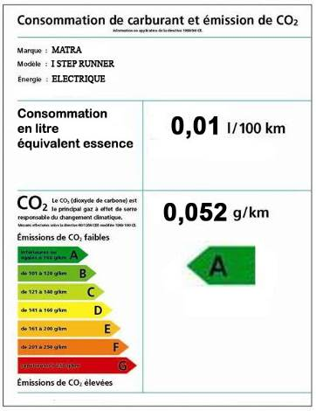

Y-a-t-il un lien direct entre la consommation d’énergie et les émissions de CO2 ?

Pour une énergie d’origine électrique provenant du réseau de distribution en France, de quel facteur dépend le rapport émission de CO2 / KWh ?

Quelle sont les éléments qui doivent figurer sur les étiquettes énergétiques ?

A quoi sert au final une étiquette énergétique ?

